UXBoosterEgov 가이드

Version Release 1.0

목 차

1. 개요 3
2. Framework 구성 4
2.1. Framework 구성도 4
2.2. Framework 흐름도 5
3. 개발도구 설치 6
3.1. Eclipse 7
3.2. Database 세팅 8
3.3. nexacro studio 세팅 9
3.4. 서버 실행 및 확인 14
4. Framework 설명 16
4.1. 폴더 별 설명 16
4.2. 설정파일 설명 17
5. 개발 가이드 19
5.1. 세션 사용 가이드 19
5.2. 파일 업로드/다운로드 가이드 25
5.4. 화면 개발 가이드 29
5.5. 프로시저 사용 55

1. 개요
- UXBoosterEgov는 전자정부프레임워크인 EgovFrame에 UI Platform인 nexacro17을 손쉽게 개발하기 위하여 Add-on된 프레임워크 입니다.

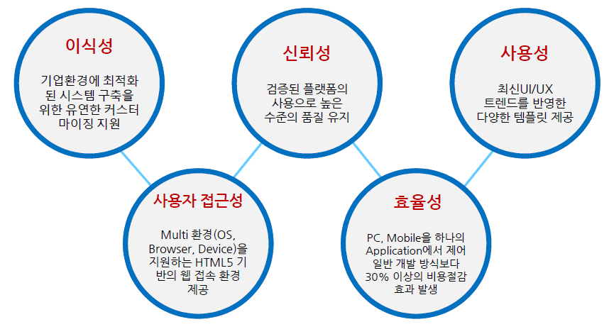

[ 권장사양 ]
구분 | 권장사양
OS | Windows계열만 가능  ※ nexacro studio는 Windows계열에서만 사용 가능합니다.
JDK | OPENJDK 1.8
Eclipse | 2020-06 (4.16.0)
nexacro studio | nexacro 17.1

2. Framework 구성

2.1. Framework 구성도

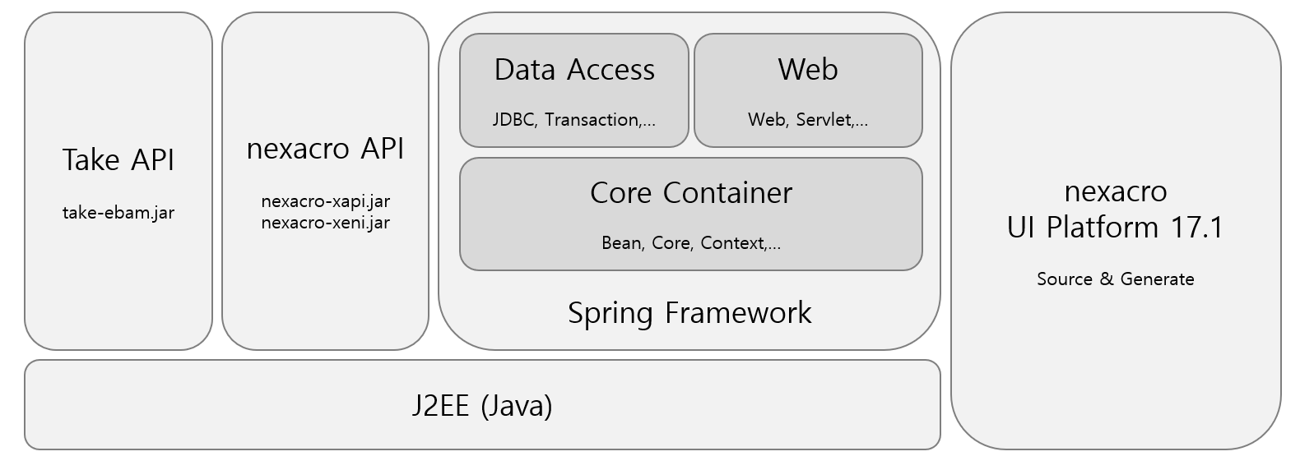

구성 |  | 설명
J2EE (Java) |  | 객체지향언어인 Java를 기반  ※ JDK(Java Development Kit) 6이상 사용 가능
Spring Framework | Core Container | Bean Factory, JNDI등 기본적인 Spring Core
Spring Framework | Data Access | Data Access 및 Transaction 처리
Spring Framework | Web | Web-Servlet 모듈로 MVC패턴 지원
Take API |  | 테이크에서 제공하는 유틸리티 클래스
nexacro API |  | 투비소프트에서 제공하는 nexacro 연계를 위한 API
nexacro UI Platform 17 |  | 투비소프트에서 제공하는 웹 표준 UI Platform
* Spring Framework: 동적인 웹사이트를 개발하기 위한 여러가지 서비스를 제공하는 Java Open Source Framework

2.2. Framework 흐름도
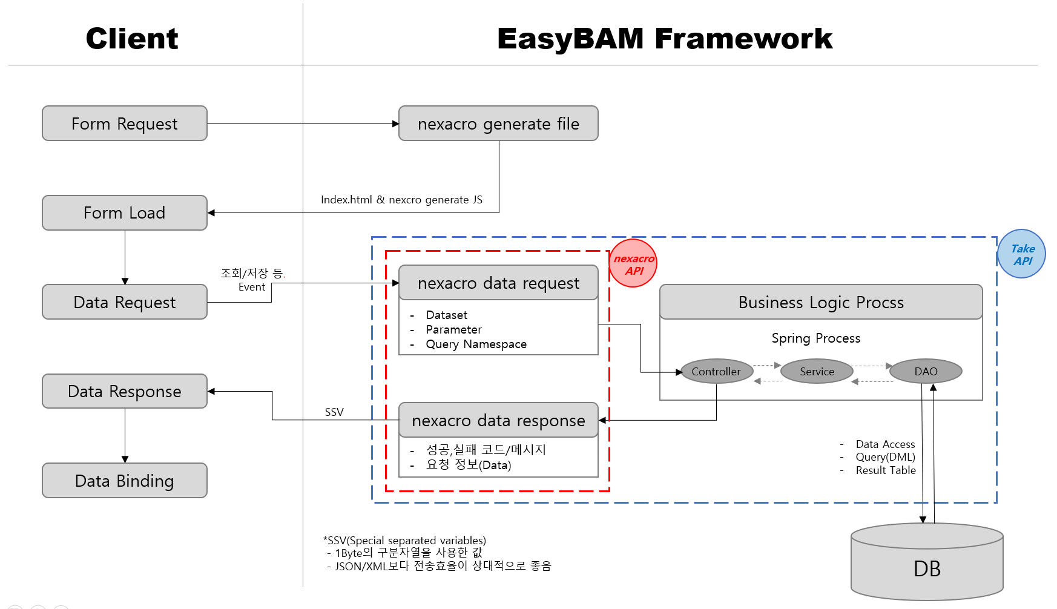

1) Client 화면 요청
- 사용자는 웹브라우저를 통해서 서버에 화면을 요청합니다.

2) Client Data 요청
- 웹브라우저에서 받은 화면에서 데이터를 요청합니다. (*.do)

3) Server 처리 후 전달
- 서버에서 Business Logic 처리 및 Database를 처리한 다음 결과 데이터를 전달합니다.
(결과데이터는 ssv형태로 전달)

3. 개발도구 설치
제공되는 실행파일(UXBooserEgov.exe)을 실행하여 C:\UXBoosterEgov 아래에 압축 해제합니다.

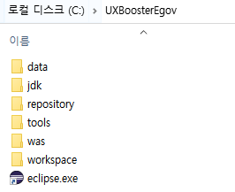
[ 압축해제된 화면 ]

3.1. Eclipse
1) Eclipse 실행
- C:\UXBoosterEgov\eclipse.exe를 더블 클릭하여 실행합니다.
(실행이 되지 않을 경우에는 관리자 도구로 실행하시기 바랍니다.)

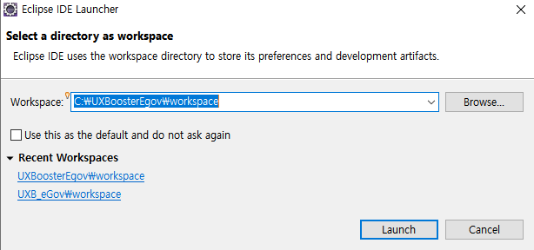
- Workspace 경로를 “C:\UXBoosterEgov\workspace”설정한 후 OK를 클릭합니다.

3.2. Database 세팅
1) Connection정보 변경(MySQL, MariaDB)
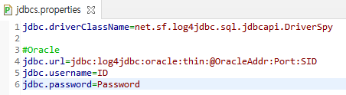
- src\main\resources\spring\config\jdbcs.properties파일을 열어 위의 체크한 정보를 변경합니다.

구분 | 현재값 | 변경값
IP | 빈값 | 고객사DB정보
접속계정 | 빈값 | 고객사DB정보
비밀번호 | 빈값 | 고객사DB정보

2) 테이블 생성 및 기준정보 Insert
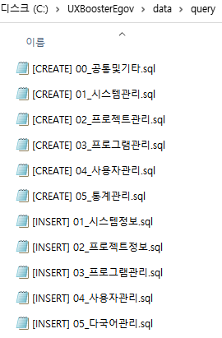
- C:\UXBoosterEgov\data\query 아래에 있는 SQL문을 CREATE, INSERT를 순서대로 실행합니다.

3.3. nexacro studio 세팅
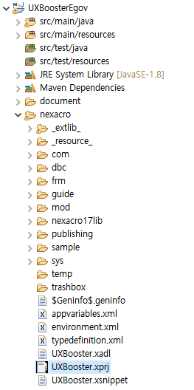
- nexacro아래에 있는 UXBooster.xprj를 더블 클릭하면 nexacro stuido가 오픈됩니다.
(nexacro studio가 설치되어 있어야 합니다.)

1) Code Snippet 설정
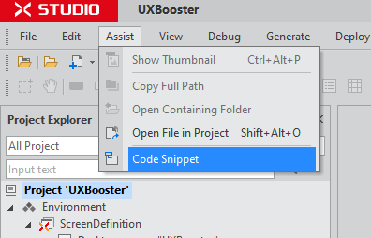
- Assist > Code Snippet을 선택합니다.

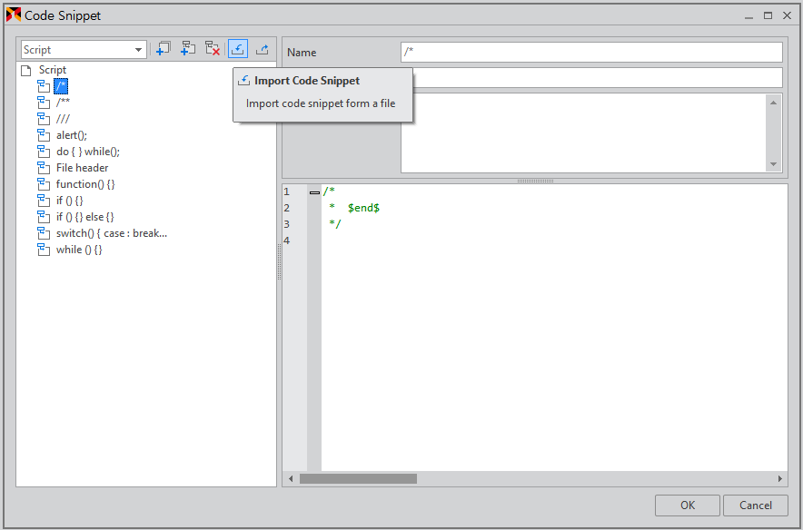
- Import Code Snippet을 선택합니다.

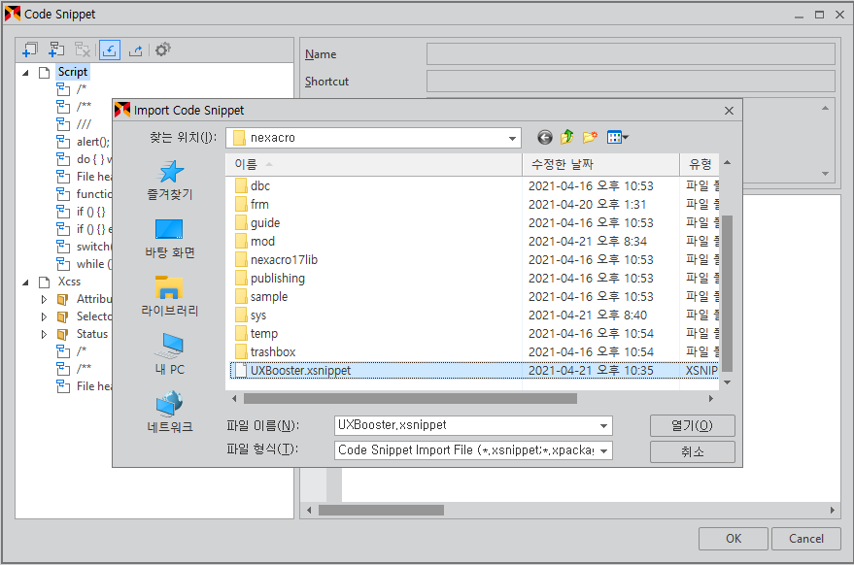
- nexacro\UXBooster파일을 선택합니다.

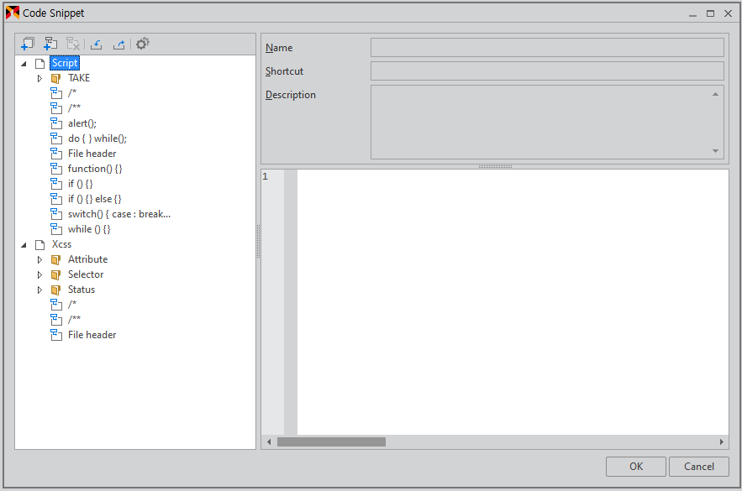
- OK를 눌러 창을 닫습니다.

2) Library 및 Generate경로 설정
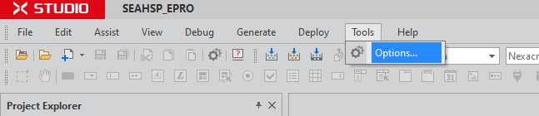
- Tools > Options를 선택합니다.

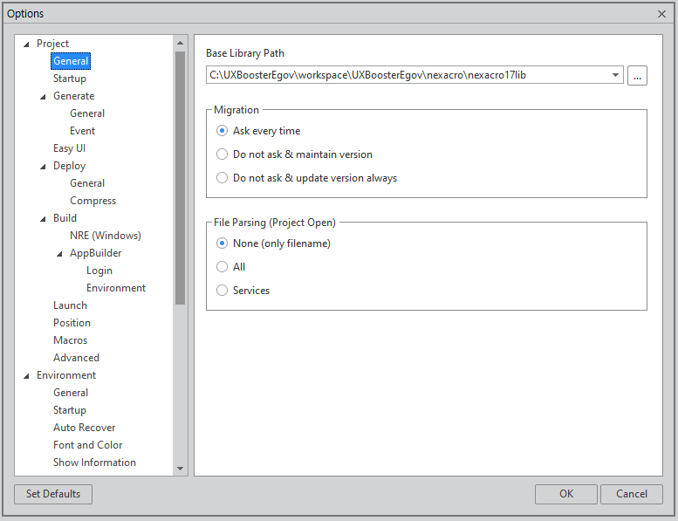
- Project > General을 선택하여 Base Library Path를 프로젝트경로\nexacro\nexacro17lib로 선택합니다.

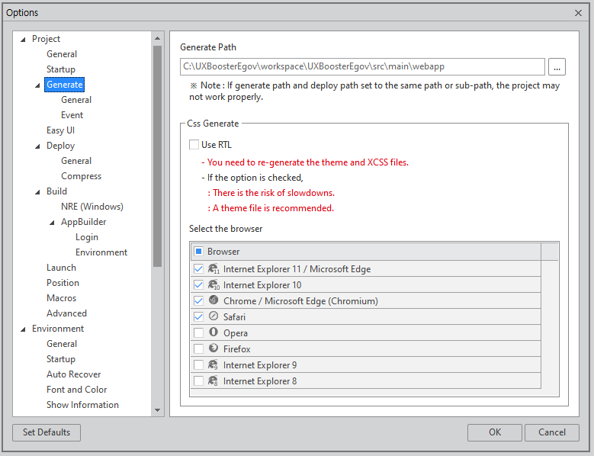
- Project > Generate를 선택하여 Generate Path를 프로젝트경로\src\main\webapp로 선택합니다. 이후 OK를 클릭합니다.

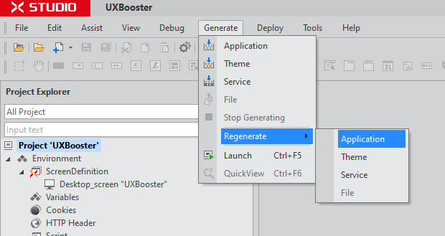
- 설정이 완료되면 Generate > Regerate > Application을 선택하여 최초 Generate를 진행합니다.

3.4. 서버 실행 및 확인
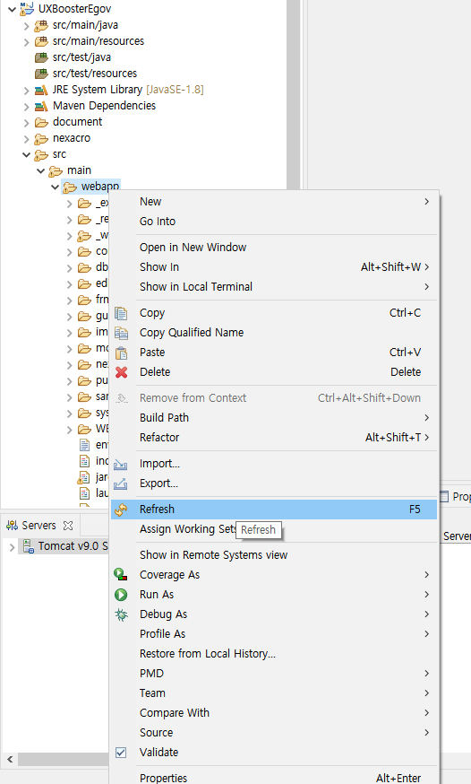
- 프로젝트경로\src\main\webapp를 선택 후 오른쪽 마우스 클릭 → Refresh를 선택합니다.

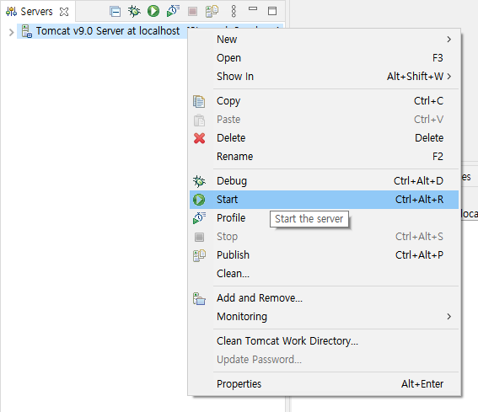
- Eclipse하단에 Servers탭에서 서버를 선택 후 오른쪽 마우스 클릭 → Start를 선택합니다.

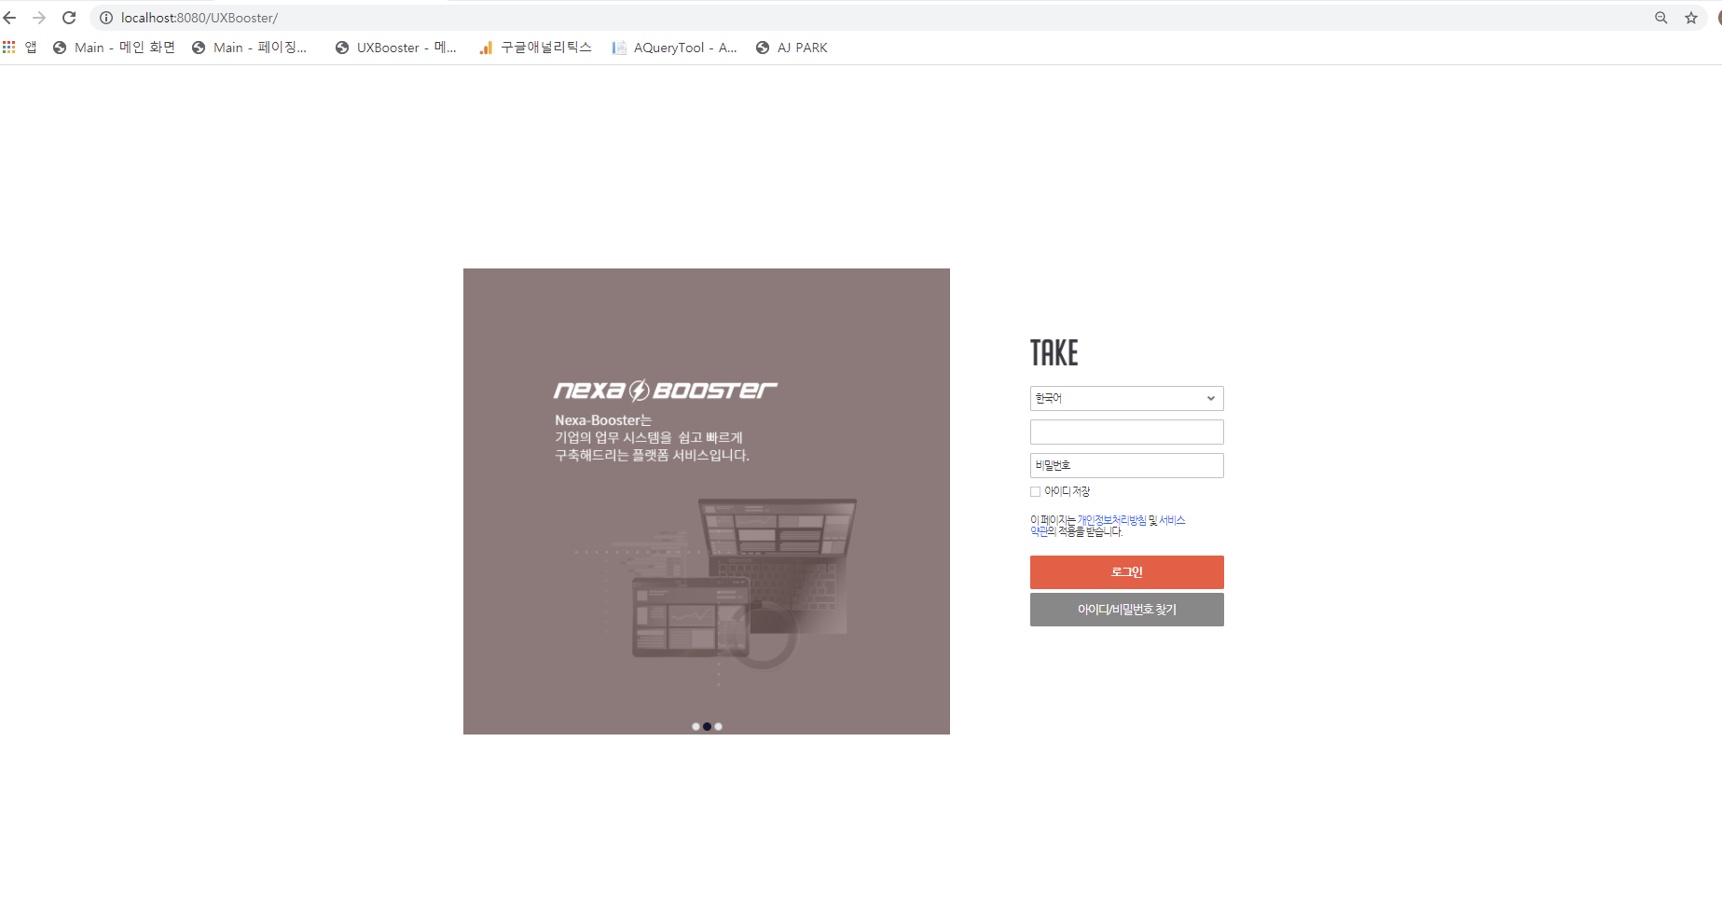
- 서버 실행이 완료되면 브라우저를 열어 http://localhost:8080/UXBooster를 입력하여 접속이 되는지 확인합니다.
- 로그인 ID / 비밀번호 : admin / admin!@#$

4. Framework 설명

4.1. 폴더 별 설명
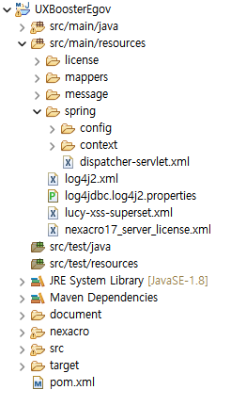
폴더 |  |  |  |  | 설명
src | main | java |  |  | 업무에 필요한 클래스 파일 모음
src | main | resources | license |  | UXBooster라이센스 파일 모음
src | main | resources | mappers |  | 업무별 쿼리 모음
src | main | resources | message |  | 메시지 설정 모음
src | main | resources | spring | config | 시스템에 필요한 설정파일 모음
 |  |  |  | context | Spring 관련 설정파일 모음
src | main | webapp |  |  | Nexacro Generate파일 모음
document |  |  |  |  | UXBooster가이드 파일 모음
nexacro |  |  |  |  | Nexacro 원본 소스 파일 모음

4.2. 주요 설정파일 설명
- src/main/resources아래에 있는 설정 파일 및 변경해야 할 항목에 대한 설명입니다.

파일명 | 설명 | 변경사항
log/log4jdbc.log4j2.properties | DB출력 로그에 대한 설정 | 각 DB에 맞는 log4jdbc.drivers 값 변경
mappers/sql-mapper-config.xml | myBatis mapper에 대한 설정 | 변경할 사항 없음
spring /config/application.xml | 시스템 내에서 사용할 프로퍼티에 대한 설정 | 새로 생성한 Controller, Service에서 사용할 경우 추가, 사용이 없을 경우에는 변경사항 없음
spring/config/jdbcs.properties | JDBC연결에 대한 설정 | 각 시스템별로 변경  jdbc.url, jdbc.username,  jdbc.password만 변경
spring/context/context-aspect.xml | Spring AOP관련 설정 | 변경할 사항 없음
spring/context/context-common.xml | Spring Context에 대한 설정 | context:component-scan의 base-package내에 있는 “kr.co.company”를 회사내 패키지로 변경 (LoginController와 동일해야 함)
spring/context/context-datasource.xml | Spring DataSource에 대한 설정 | 변경할 사항 없음
spring/context/context-mapper.xml | Spring Mapper에 대한 설정 | 변경할 사항 없음
spring/context/context-transaction.xml | Spring Transaction에 대한 설정 | 변경할 사항 없음
spring/dispatcher-servlet.xml | Spring MVC에 대한 설정 | mvc:interceptor에 대한 설정 변경  세션이 필요없는 서비스에 대해서 등록해줘야 함  [사용예시]  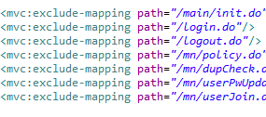
log4j2.xml | 출력 Log에 대한 설정 | 변경할 사항 없음

5. 개발 가이드
UXBooster와 관련된 설명입니다. nexacro의 주요 기능 및 설명은 nexacro 도움말(nexacro studio에서 F1클릭) 및 투비소프트 지원센터(http://support.tobesoft.co.kr)를 참고하시기 바랍니다.

5.1. 세션 사용 가이드
- 로그인/로그아웃 서비스를 제외하고 모든 서비스는 SessionInterceptor.java에서 세션체크를 하게 됩니다. 관련 확인 사항은 아래와 같습니다.
- 세션 체크없이 서비스가 필요한 경우에는 아래 설정파일을 수정해야 합니다.

5.1.1. 설정파일 확인
- src/main/resources/spring/dispatcher-servlet.xml 아래 사항 있는지 확인
- Interceptor 설정: login.do, logout.do를 제외하고 모든 서비스는 SessionInterceptor를 통해 세션을 체크합니다.
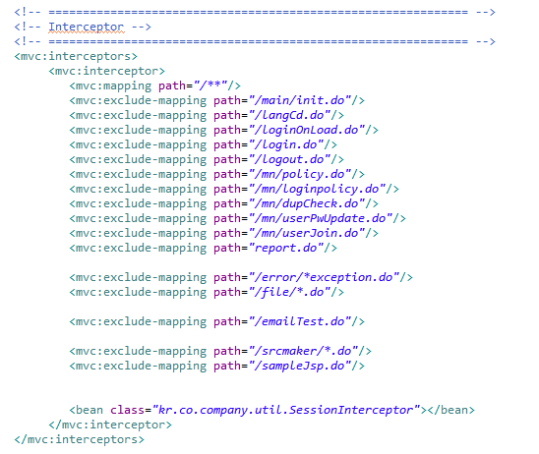

5.1.2. Controller에서 세션 사용
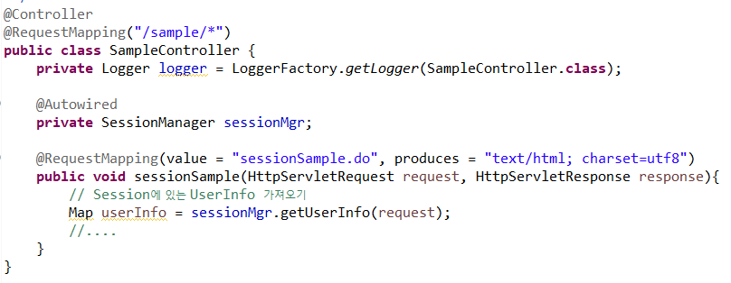

작성 | 설명
@Autowired  private SessionManager sessionMgr; | SessionManager를 Autowired로 정의
Map userInfo = sessionMgr.getUserInfo(request);  String xxx = (String)userInfo.get(“로그인시정의한필드”); | sessionMgr.getUserInfo(request)로 로그인시 생성된 세션 정보를 가져옴

5.1.3. SessionManager API
- SessionManager를 통하여 세션을 관리합니다.
구분 | Parameter / Return | 설명
createSession | [Parameter]  request: HttpServletRequest  info: 사용자 세션 객체  [Return]  - | 사용자 정보를 가지고있는 UserSessionData객체를 세션에 저장.  세션명: __SESSION_USERDATA__
createSession | [Parameter]  request: HttpServletRequest  sessionName: 생성할 세션명  sessionObject: 생성할 세션 객체  [Return]  - | 지정한 세션명으로 정보 저장(String, Object 등)
existSession | [Parameter]  request: HttpServletRequest  [Return]  boolean: 세션 유무 | 사용자 정보 세션정보가 있는지 여부 체크
getUserInfo | [Parameter]  request: HttpServletRequest  [Return]  Map: 사용자 정보 객체 | 세션에 있는 사용자 정보(Map) 반환
getUserId | [Parameter]  request: HttpServletRequest  [Return]  String: 사용자ID | 세션에 있는 사용자ID 반환
getUserCd | [Parameter]  request: HttpServletRequest  [Return]  String: 사용자코드 | 세션에 있는 사용자코드 반환
getUserNm | [Parameter]  request: HttpServletRequest  [Return]  String: 사용자명 | 세션에 있는 사용자명 반환
getSessionName | [Parameter]  request: HttpServletRequest  sessionName: String  [Return]  String: 사용자명 | 세션이름으로 정의되어 있는 세션값 반환
deleteSession | [Parameter]  request: HttpServletRequest  [Return]  - | 세션 정보 삭제
※ 세션에서 관리하고 있는 사용자 정보는
src/main/resources/mapper/frm/MainMapper.xml에있는userLogin Query를 참고

5.1.4. Query에서 사용
- src/main/resources/mapper/frm/MainMapper.xml에있는userLogin Query에 필드로 등록되어 있으면 Controller에서 따로 ParameterMap(manager.getParamMap())에 매칭하지 않아도 자동으로 등록이 됩니다.

사용방법
Controller
# 소스 코드 필요 없고, manager.getParamMap()에 들어가 있음

MyBatis Query
Select Column From Table
Where ID = #{ _sessionUserId }

※ 주의사항
- Query에 자동으로 넘겨지는 값은 userLogin쿼리에서 필드명을 다음과 같이 변환합니다.
_session + 필드명 ‘_’로 구분한 Camel방식
- Query에 넘겨지는 Map이 manager.getParamMap()이 아닌 개발자 자체적으로 생성한 경우에는 SESSION에 있는 항목은 사용할 수 없습니다. 사용하려면 manager.getParamMap()을 넘겨주어야 합니다.

5.2. 파일 업로드/다운로드 가이드

5.2.1. 파일 업로드/다운로드 프로세스
1) 파일 업로드
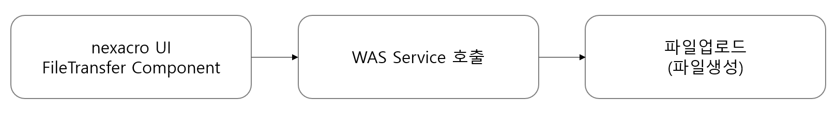
- WAS서버에서 파일 업로드 처리

2) 파일 다운로드
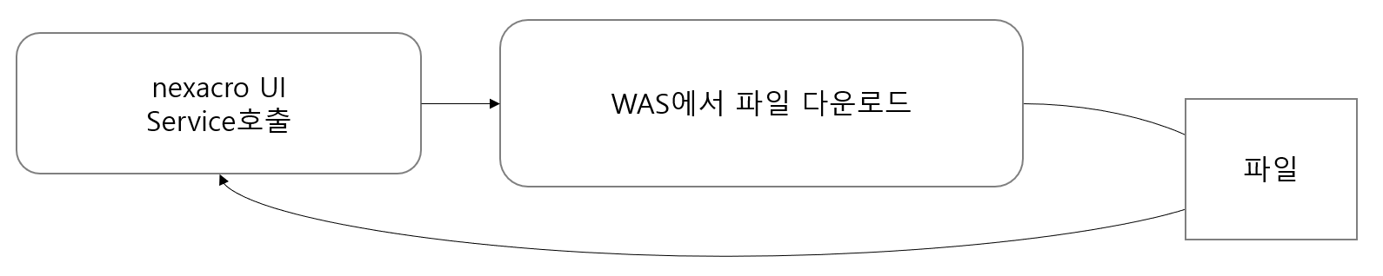
- WAS서버에서 해당 파일을 Stream으로 바로 Client로 전송

5.2.3. 개발 방법
해당 가이드는 nexacro/com/comFileSYS.xfdl을 참고로 작성되었습니다.

1) div 생성
- nexacro studio Design탭에서 div를 생성합니다.


2) div URL 설정
- div설정에서 url항목을 com::comFileCM.xfdl로 설정합니다.
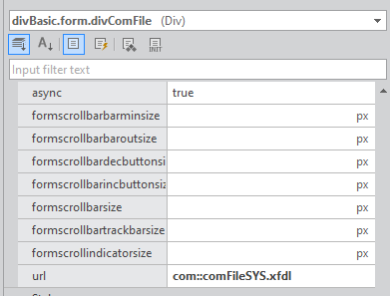

3) 첨부파일 설정파일
- 개발 툴 또는 스크립트를 통해 ‘takefile’ user property를 추가하여 사용합니다.
- takefile property 값
isSingle : 탐색기 단건선택 여부 (default:false)
isVisibleTypeCd : 파일구분 컬럼 표시 여부 (default:false)
addDelBtnEnable : 파일추가/삭제 버튼 표시 여부 (default:true)
saveBtnEnable : 저장 버튼 표시 여부 (default:true)
atchFileTypeCd : 파일구분공통코드(default:기타(06) -> 첨부유형코드(00007) 참조)
maxLength : 파일크기제한(KByte)

- Div Properties 영역에서 마우스 우측 버튼을 클릭하여 Add User Property 선택
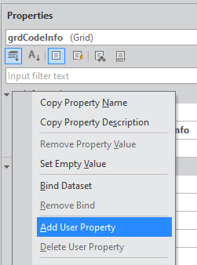
- ‘takefile’ User Property 추가
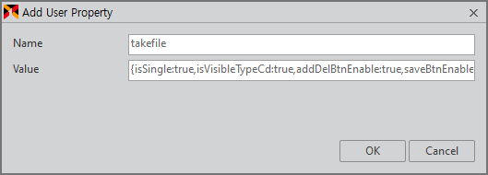

- property 적용 확인
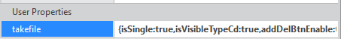

4) 첨부파일 코드 생성
- 첨부파일 코드가 바인딩된 데이터셋에서 첨부파일 코드를 찾아와서 없으면 기준에 맞게 생성 후
해당 데이터셋에 setColumn 시켜줍니다.
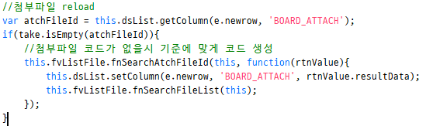

5) 첨부파일 reload
- 파일 추가/삭제 후 저장 시 첨부파일 코드에 의해서 첨부파일 목록을 가져옵니다.
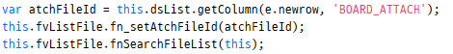

5.4. 화면 개발 가이드

5.4.1. FormTemp 사용
처음 Form에 Script를 작성시 UI 개발 표준에 맞는 코드 템플릿을 사용하도록 최초 1회 Take FormTemp Snippet을 사용합니다. (단, 사전에 Take Code Snippet이 등록되어 있어야 사용이 가능합니다. 등록 방법은 3.3.2 Code Snippet를 참조하시면 됩니다.)

- 최초 빈 Script 화면에서 takeFormTemp라고 입력 하면 Code Snippet에 의하여 코드 자동 완성 기능이 올라옵니다.
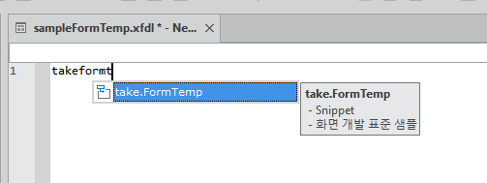
- take.FormTemp를 선택합니다. 아래와 같이 표준 템플릿이 자동 완성됩니다.
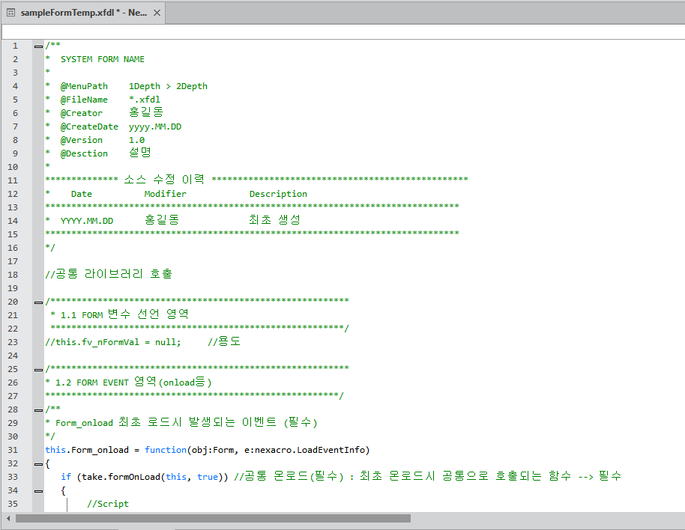
- 주의 사항 : Code Snippet은 단순 Text 붙혀넣기 기능이므로, 자동으로 이벤트가 연결 되지 않습니다. 필히 이벤트는 개발자가 연결하여야 합니다.

5.4.2. tranCode 사용
UXBooster의 코드테이블(CODE_INFO)를 가져올 경우 사용합니다. (현 프로젝트에는 사용하지 않음)

사용하려는 화면 Script에서 아래 항목처럼 입력합니다.
take.tranCode(pThis, aGroupCode, aOutDs , aHeaderType, sCallBack);

[ 사용예 ]
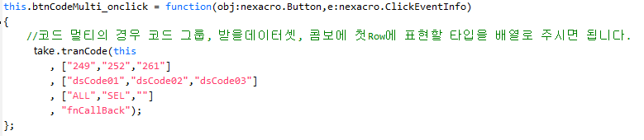

[ 항목설명 ]
구분 | ASIS | TOBE
pThis | Form Object
aGroupCode | 코드 그룹코드 | 여러 개 입력이 가능하며,  여러 개 입력 시 [“”]으로 구분
aOutDs | UI에서 받을 데이터셋 명 | 코드 그룹과 같은 개수 매핑
aHeaderType | 코드 데이터 헤더 타입 | 코드 그룹과 같은 개수 매핑  SEL: 선택, ALL: 전체, 나머지: 없음
sCallBack | UI Transaction Call Back 함수명

5.4.3. tranSelect 사용
하나의 그리드에 데이터를 가져올 경우 사용합니다.

1) 조회 Query 생성
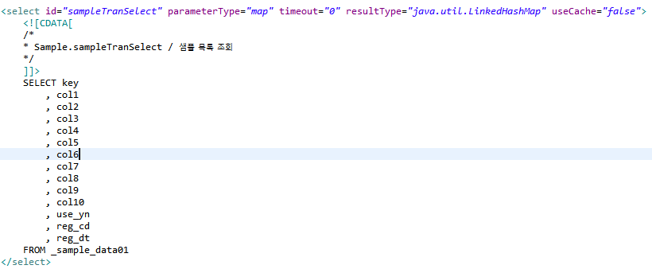
- 위와 같이 쿼리를 생성.

2) Form 생성
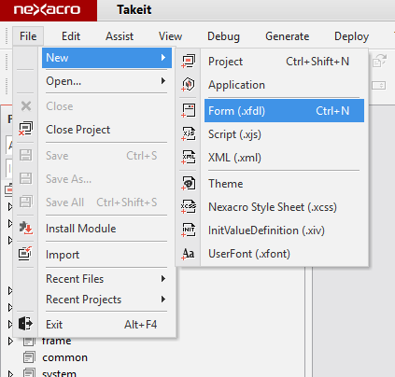
- File > New > Form을 클릭 및 Ctrl + N을 입력합니다.

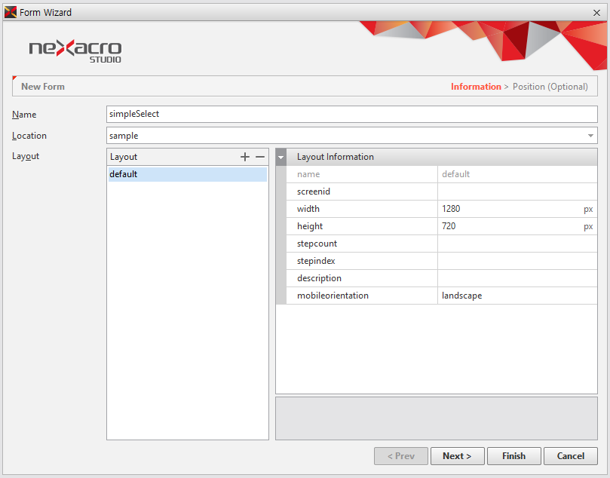
- Name과 Location을 입력 후 Finish 클릭합니다.

3) Grid 및 Dataset 생성
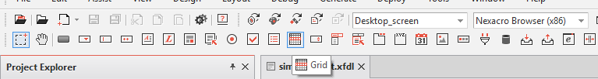
- Grid 아이콘을 선택 후 아래 Form에 끌어서 생성합니다.

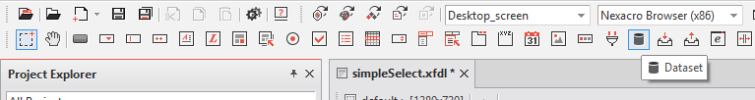
- Dataset 아이콘을 선택 후 아래 Invisible Object창에 끌어서 생성합니다.

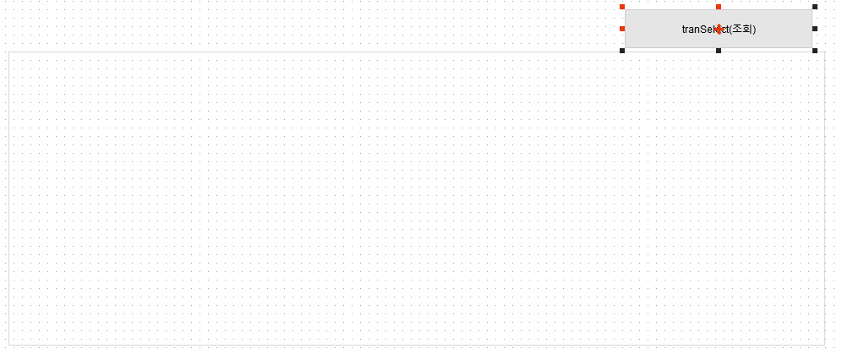
- 테스트용 Button을 생성하여 완료합니다.
※ 공통 모듈 사용시에는 상단에 버튼이 자동 생성됩니다.

4) FormTemp Code Snippet Load
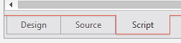

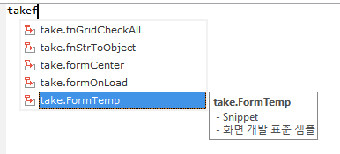
- Script 탭을 선택 후 Script창에서서 아래와 같이 takeform을 입력하면 FormTemp가 Drop되어집니다.
- FormTemp를 선택하면 기본적으로 필요한 스크립트 소스가 생성됩니다.

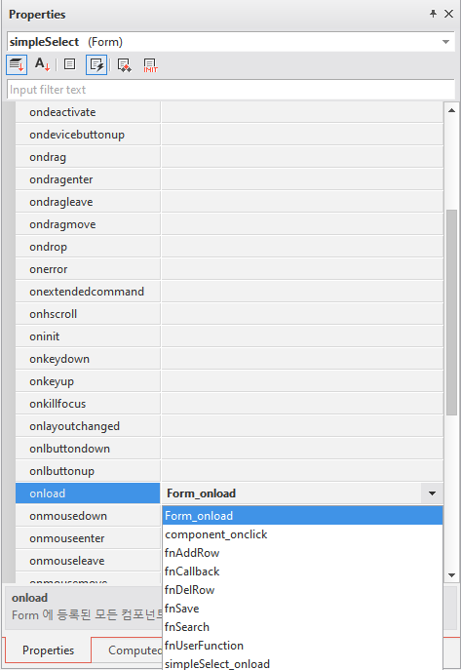
- Form을 클릭 후 Event 아이콘에서 onload를 선택 후 Form_onload를 선택합니다.

5) 스크립트 수정
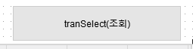
- 버튼을 더블 클릭하여 생긴 Function에 아래와 같이 입력

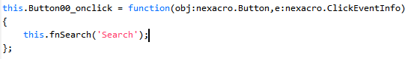

- Transaction 부분과 Callback부분을 찾아 수정

Transaction 부분
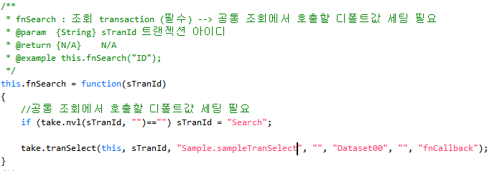
pThis | Form Object
sId | Transaction Service ID (Unique해야함)
sNameSpace | 수행해야 할 Query Namespce  Mapper Namespace + Query ID  ➔ Sample.sampleTranSelect
sInDs | Server에 보낼 Dataset명
sOutDs | Server에서 받을 Dataset명
sParam | Server에 보낼 파라메터
sCallBack | Transaction Callback함수 명
Callback 부분
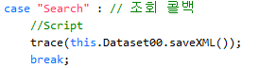

6) 실행 후 Dataset 정의 및 바인딩
을 클릭하여 nexacro broswer 실행 후 조회 버튼을 클릭
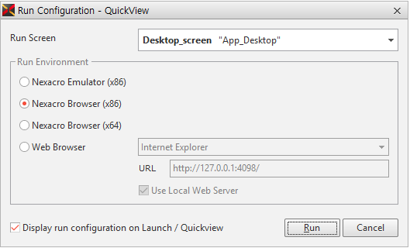

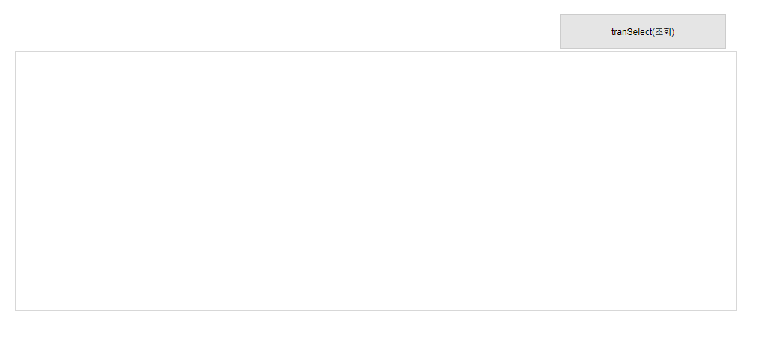
- 조회 Button을 클릭합니다.

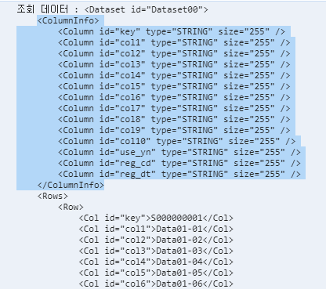
- Nexacro studio 하단에 output에서 쿼리 결과 데이터가 출력된걸 확인할 수 있습니다.
- 하늘색 부분을 복사합니다.

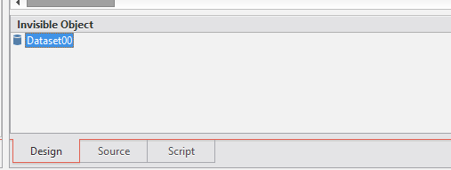
- Design탭에서 Invisible Object창에 있는 Dataset을 더블 클릭합니다.

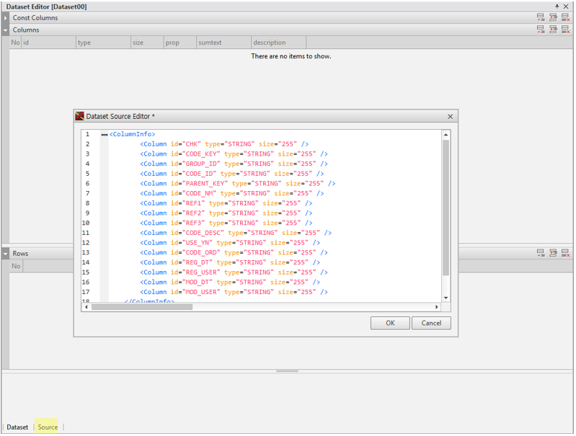
- Dataset Editor창에서 하단에 Source를 클릭하여 위에 복사한 부분을 붙여넣기 한 후 OK버튼을 클릭합니다.

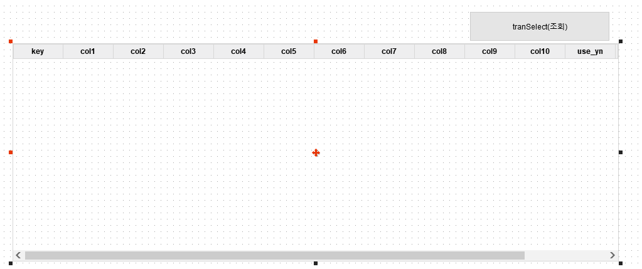
- Dataset을 끌어다가 Grid에 넣으면 자동으로 바인딩 처리가 됩니다.

7) 최종 확인
을 클릭하여 nexacro broswer 실행 후 조회 버튼을 클릭합니다.

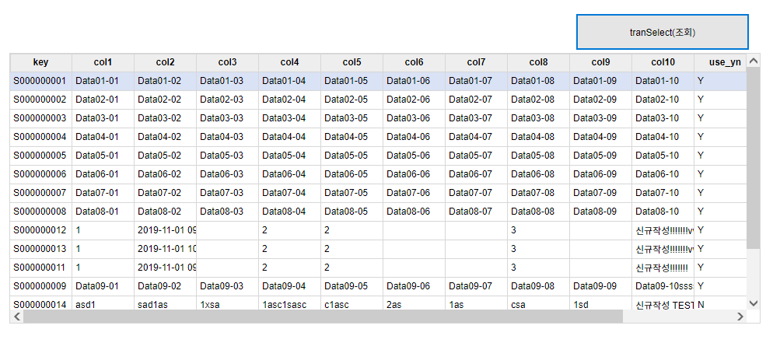
- 정상적으로 DB처리 후 화면이 조회되는 화면입니다.

5.4.4. tranSave 사용
신규 데이터 추가, 수정할 경우 사용합니다.

1) 조회 / 입력,수정,삭제 Query 생성
- 기존 5.4.2에서 사용한 조회 쿼리 사용

- 입력,수정,삭제 Query 생성
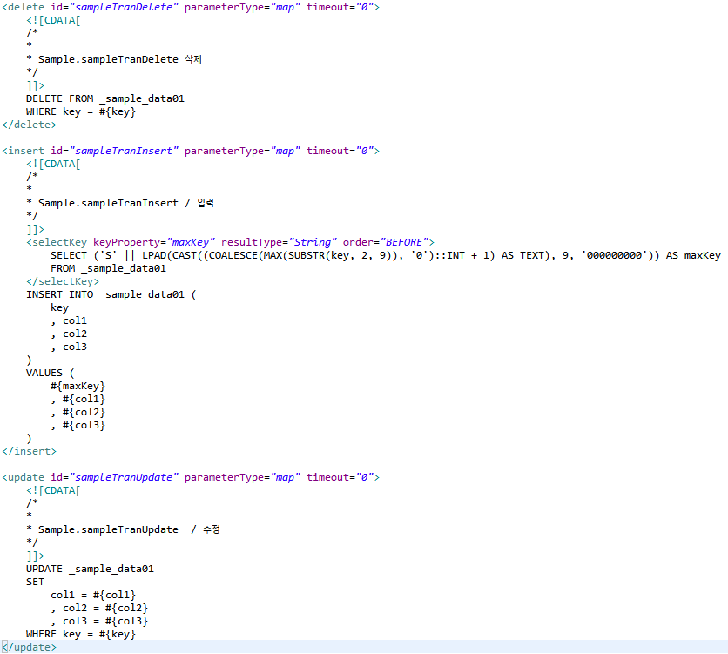

2) Form생성
- Form명 : simpleTranSave.xfdl

3) Grid(조회), Detail영역(button / edt) 및 Dataset 생성
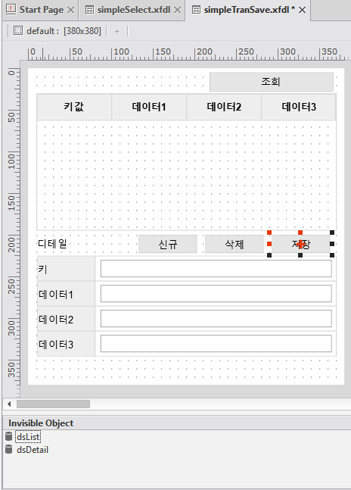

4) FormTemp Code Snippet Load : 5.4.2.단순 조회화면과 동일
- Script 탭을 선택 후 Script창에서서 아래와 같이 takeform을 입력하면 FormTemp가 Drop되어집니다.
- FormTemp를 선택하면 기본적으로 필요한 스크립트 소스가 생성됩니다.

5) 데이터 바인드 셋
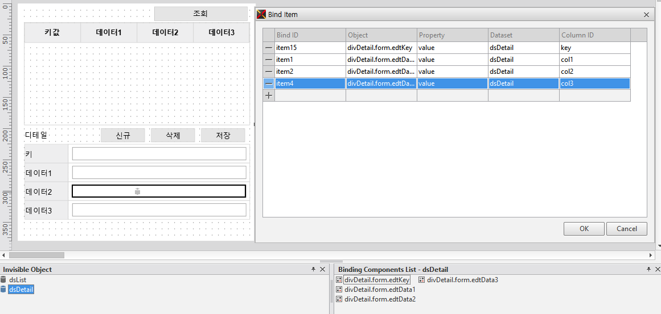
- 데이터셋을 끌어다가 출력 및 입력부분에 바인드시키고 컬럼 매핑.

6) 스크립트 수정
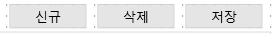
- 버튼을 더블 클릭하여 생긴 Function에 아래와 같이 입력
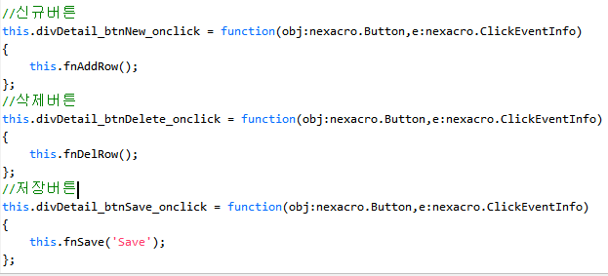

- 신규(Insert) / 삭제(Delete) / 수정(upadte) -> tranSave
- 신규 버튼 클릭. -> this.fnAddRow 호출.(데이터셋 신규Row 추가)
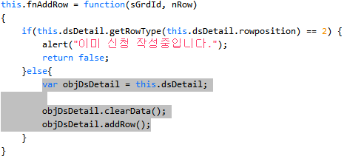

- 삭제 버튼 클릭. -> this.fnDeleteRow 호출.(바인드된 데이터셋 선택된Row 삭제)
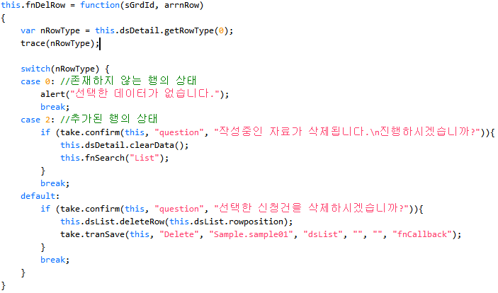

- 저장 버튼 클릭. -> this.fnSave 호출.

- Transaction 부분과 Callback부분을 찾아 수정
Server에 보낼 Dataset의 RowType에 따라 Insert / update / Delete 진행.
Transaction 부분
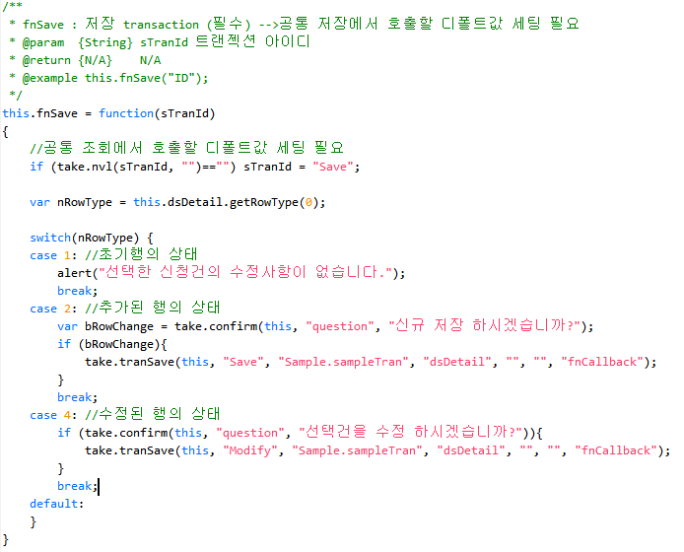
pThis | Form Object
sId | Transaction Service ID (Unique해야함)
sNameSpace | 수행해야 할 Query Namespce  Mapper Namespace + Query ID  ➔ Sample.sampleTran
sInDs | Server에 보낼 Dataset명
sOutDs | Server에서 받을 Dataset명
sParam | Server에 보낼 파라메터
sCallBack | Transaction CallBack함수 명
CallBack 부분
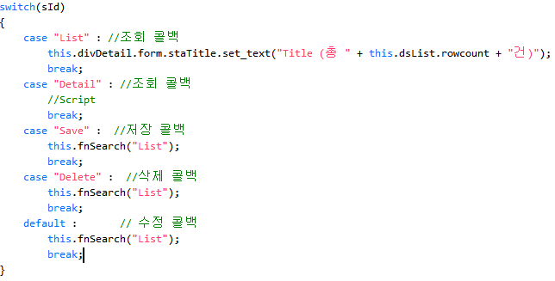

7) 신규 / 삭제 / 저장(수정) 버튼 클릭 실행.
- 신규 : 신규 작성.
- 삭제 : 리스트의 선택된 Row 삭제 진행..
- 수정 : 리스트의 선택된 값들 수정 후 클릭 진행.

8) 최종 확인
- 신규진행 정상적으로 DB처리 후 화면이 조회되는 화면입니다.

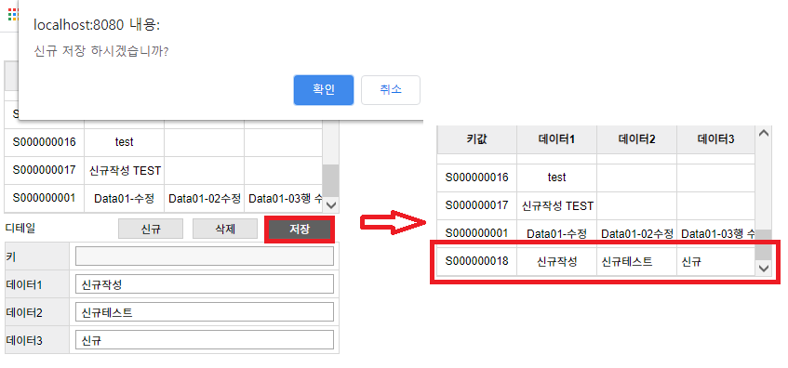
- 수정진행 정상적으로 DB처리 후 화면이 조회되는 화면입니다.
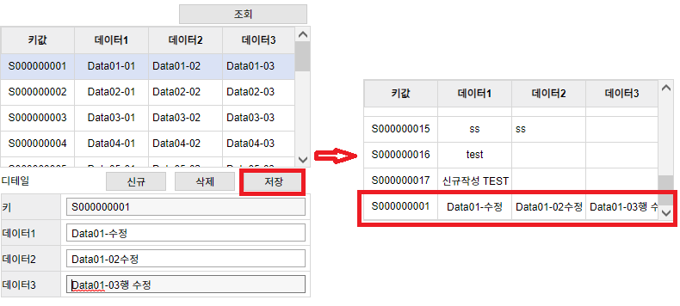
- 삭제진행 정상적으로 DB처리 후 화면이 조회되는 화면입니다.
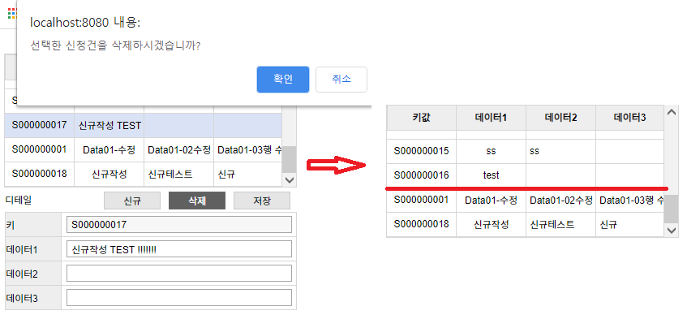

5.4.5 공통 그리드(takegrid) 사용
그리드 공통 기능을 사용할 그리드 컴포넌트에 개발툴 또는 스크립트를 통해 ‘takegrid’ user property를 추가하여 사용합니다.
예시 1) all // 모든기능
예시 2) checkbox,sort,find // 체크박스, 정렬, 찾기 기능

- takegrid property 값
[그룹옵션]
all : 모든 그리드 기능 사용
select: no, sort, filter, move, hide, excel, fix, reset
crud: checkbox, no, status, sort, filter, move, hide, excel, fix, reset

[개별옵션]
checkbox : 체크박스 기능 활성화
no : 순번 기능 활성화
status : 그리드 Row Data 상태 기능 활성화
movetocell : 컬럼 이동 기능 활성화
sort : 정렬 기능 활성화
find : 찾기 기능 활성화
filter : 필터 기능 활성화
hide : 컬럼 숨기기 기능 활성화
excel : excel import/export 기능 활성화
fix : 행/열 틀 고정 기능 활성화
reset : 초기화 기능 활성화
personal : 개인화 기능 활성화
addrow : 행 추가 기능 활성화
delrow : 행 삭제 기능 활성화

- Grid 컴포넌트 Properties 영역에서 마우스 우측 버튼을 클릭하여 Add User Property 선택
- ‘takegrid’ User Property 추가
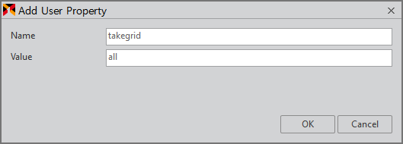

- 적용 확인
- property 확인
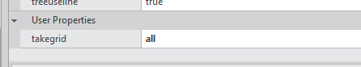
- 실행 화면에서 그리드에 마우스 우측 버튼 클릭하여 컨텍스트 메뉴 확인
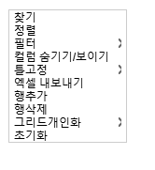

5.4.6. 월 달력
월 달력 공통 기능을 사용할 달력 컴포넌트에 개발툴 또는 스크립트를 통해 ‘calendartype’ user property를 추가하여 사용합니다.
예시 ) Month : 월력 사용

- 달력 컴포넌트 Properties 영역에서 마우스 우측 버튼을 클릭하여 Add User Property 선택
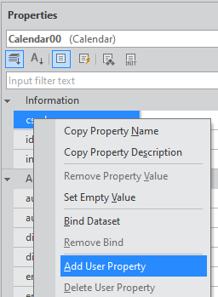

- ‘calendartype’ User Property 추가
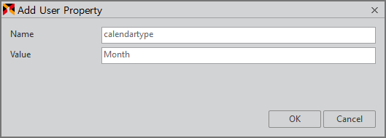

- 적용 확인
- property 확인
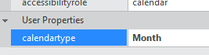
- 실행 화면에서 월력 확인
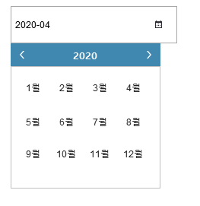

5.4.7. 멀티콤보 기능 사용
멀티콤보 공통 기능을 사용할 콤보 컴포넌트에 개발툴 또는 스크립트를 통해 ‘multicombo’ user property를 추가하여 사용합니다.
예시 ) true : 멀티콤보 사용

- 콤보 컴포넌트 Properties 영역에서 마우스 우측 버튼을 클릭하여 Add User Property 선택
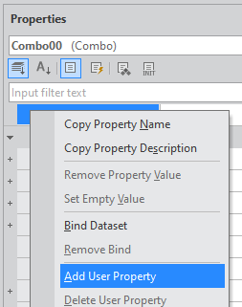

- ‘multicombo User Property 추가
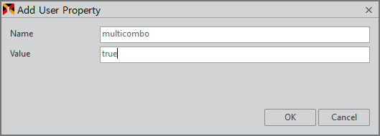

- 적용 확인
- property 확인
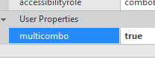
- 실행 화면에서 멀티 콤보 확인
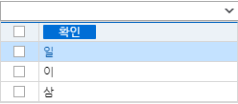

5.4.8. 디버그 기능 사용
Ctrl+q 단축키를 통해 공통 디버그 팝업 기능을 제공 합니다.
- Global Variables : Global Variable 목록 제공
- Debug Dataset : Global Dataset 및 현재 Form의 Dataset 목록과 각 데이터셋의 데이터 및 XML을 제공
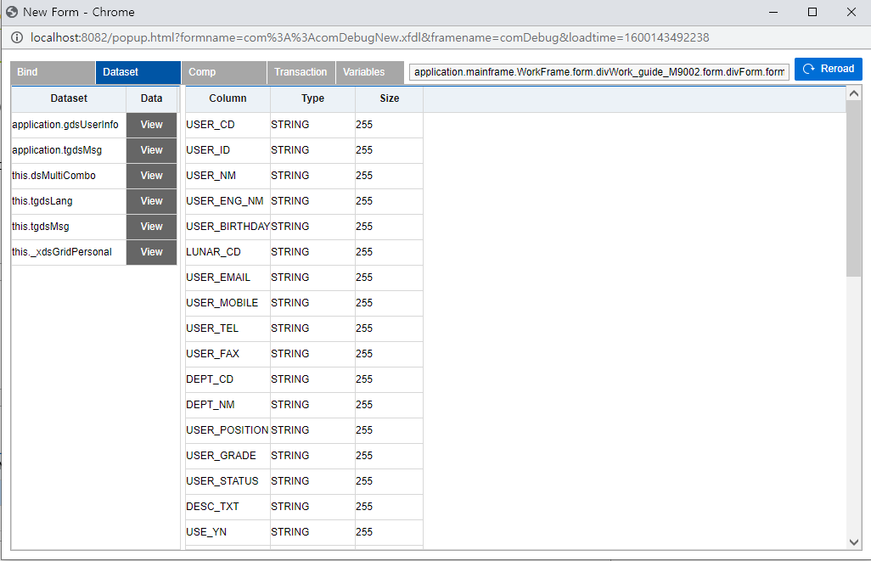

5.4.9. 공통 기능 외 개발
공통 기능을 사용하지 않을 경우에는 Java소스내에 Controller 및 Service를 생성해야 합니다.
(* Query를 생성하는 작업은 동일합니다.)

1) Controller 및 Service 생성
- Java소스내 sample 패키지에 있는 SampleController.java, SampleService.java를 참고하시기 바랍니다.

2) nexacro script 변경
- Controller를 만들 경우 Transaction을 전송하는 방법은 변경됩니다.
- 개발방법에서 사용한 부분에서 tranSelect, tranSave 부분을 아래와 같이 교체하시기 바랍니다.

위의 사항을 아래와 같이 교체합니다.

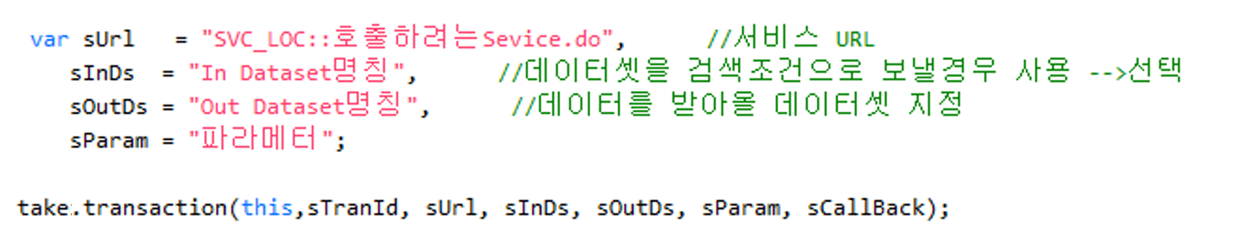

5.5. 프로시저 사용
- 프로시저를 사용하는 경우 아래와 같이 사용합니다. 서비스에서 호출하는 방식은 select와 동일하며, 쿼리부분만 수정하면 됩니다.

